[吉林农业大学生命科学学院院长团队论文被质疑图片重复多年后，第一作者终于回复！](https://mp.weixin.qq.com/s?__biz=MzkxMDYyNzI5NQ==&mid=2247500609&idx=3&sn=21b5c30882c68e6453375712884a1177)

五棵松[学者探讨](javascript:void(0);)2025-04-11 10:54:14北京

2019年，来自吉林农业大学中药材学院的 Jing‐jing Xing , Jin‐gang Hou , Zhi‐na Ma , Zi Wang , Shen Ren , Ying‐ping Wang , Wen‐cong Liu , Chen Chen , Wei Li （通讯作者，音译李伟，现任吉林农业大学生命科学学院院长）在 Cell Proliferation 期刊发表了一篇论文，题目为：Ginsenoside Rb3 provides protective effects against cisplatin-induced nephrotoxicity via regulation of AMPK-/mTOR-mediated autophagy and inhibition of apoptosis in vitro and in vivo。

这项工作得到了中国国家自然科学基金（项目编号：31770378）、留学回国人员科研启动基金（吉林省，2015 年）、吉林省科技发展计划（项目编号：20180201083YY、20191102051YY、20190103092JH 和 20190304003YY）以及吉林农业大学青年拔尖创新人才计划（2016 - 2018 年）的资助。

**2021年10月，Zabelia umbellata 在 Pubpeer 论坛发表评论：**

关于这篇论文中的插图存在一些疑问：

在图 1 中，尽管来自不同处理的小鼠，但组织切片（E）存在几个重叠。

在正常小鼠和接受顺铂处理的小鼠中，存在旋转重叠。（红色圆环和重叠图片）

在两种人参皂苷 Rb3（10 毫克和 20 毫克）中，翻转后有一个角落重叠。（蓝色方块和重叠图片）

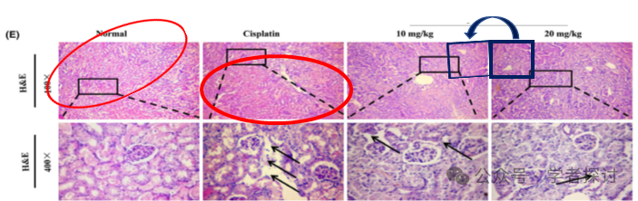

细节如下：

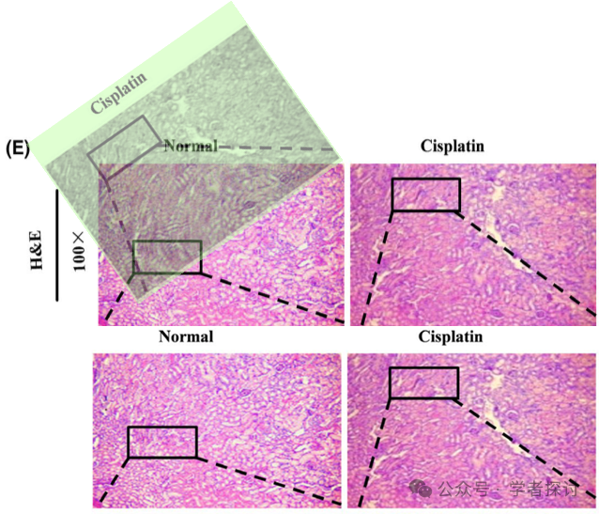

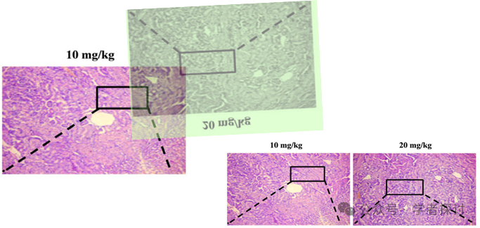

在图 3 的蛋白质印迹实验中，Bax 和裂解的半胱天冬酶 -9 看起来比预期更相似（黄色框）。并且图 3 中的 Bcl 2 和图 5 中的 p-mTOR 也看起来比预期更相似（红色框）。

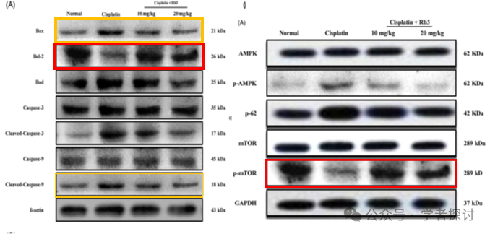

在图 7（A）中，GAPDH 面板和图 9（B）中的裂解半胱天冬酶 3 面板比预期更相似（蓝色框）

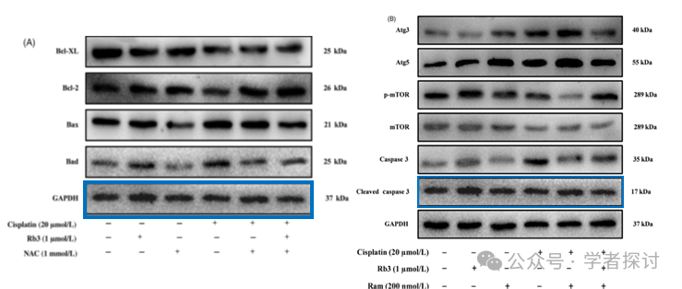

在图 9（B）（活性氧染色）中，许多细胞周围似乎有清晰定义的线条和框。有一些用红色虚线圆圈标记，但数量太多无法全部突出显示。也许作者可以提供更高分辨率的图片来说明这一点。包含了这张图片对比度调整后的副本，以展示所看到的非常细微的线条。

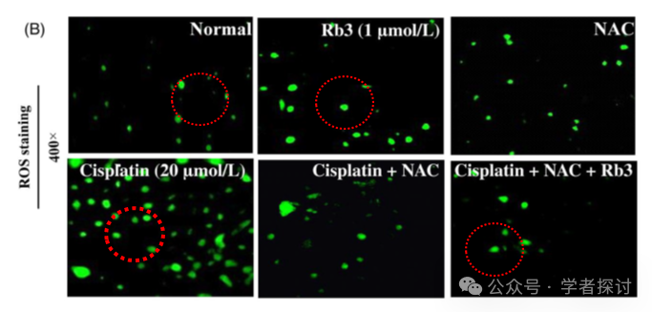

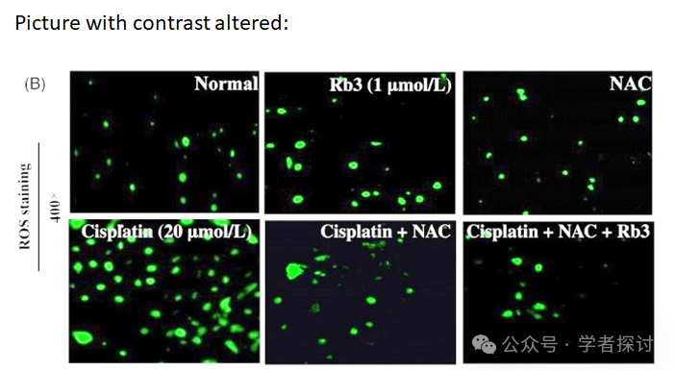

**针对上述质疑，论文第一作者 Jing‐jing Xing 近日回复道：**

1. 我们重新检查了病理图像，发现 100× 和 400× 放大倍数之间存在不一致。错误地使用了 100× 图像。我们重建了模型并重复了实验，获得了与手稿中描述一致的结果。与正常组相比，顺铂处理组的肾组织中坏死、充血和炎性细胞浸润的面积显著增大。然而，用 10 或 20 毫克/千克剂量的 G-Rb3 进行预处理显著减轻了肾损伤。

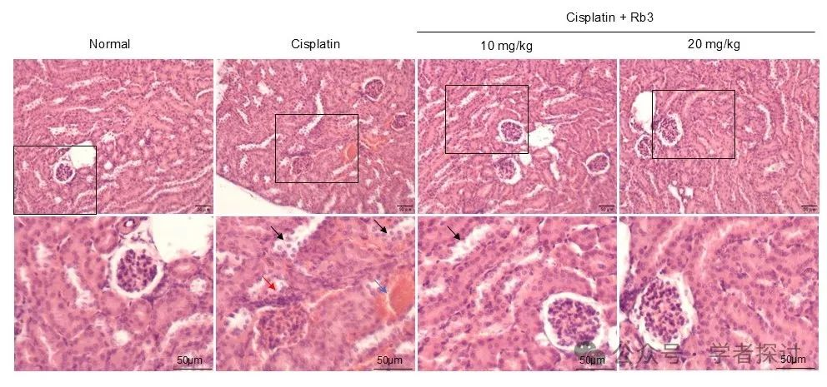

2. Bax、裂解的半胱天冬酶 -9、Bcl - 2 和 p - mTOR 使用同一组样本在同一张膜上进行检测，用不同抗体进行了两轮孵育。相似条带的出现可能是由于第一抗体未完全剥离造成的。我们用新样本重复了实验，并观察到与手稿中报告相同的趋势。

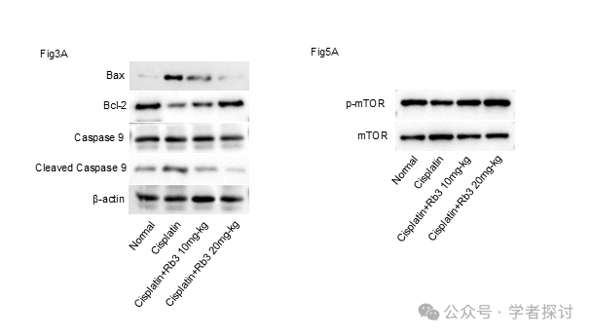

3. 在图 9B 中，Caspase - 3 和裂解的 Caspase - 3 的条带被错误标记，导致它们的位置颠倒。此外，图 7A 中的 GAPDH 条带错误地取自图 9B 中的 Caspase - 3 条带。我们重复了图 7A 中所示的实验，结果与手稿中提出的结论一致。

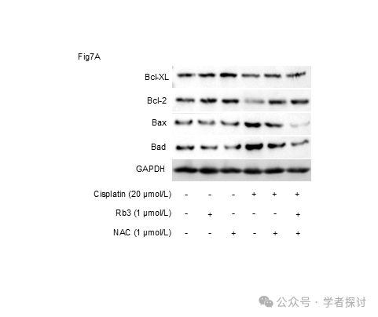

4. 我们重复了活性氧实验（如图所示）并提供了更高分辨率、更清晰的图像。结果与手稿中提出的结论一致。

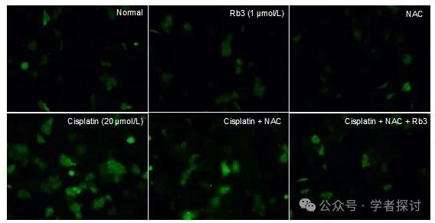

**消息来源：**

https://www.pubpeer.org/publications/E5380938AC012E2AE669EC56DB02CC#0

**郑重声明：**

我们的全网查重系统收录了 Pubmed 和 Pubpeer 中的 7000 万 +已发表图库，让您的待查图片可以和已发表论文的图片进行对比，防止图片误用，为您的论文发表保驾护航！基于AI人工智能大数据算法，提供论文图片的核查服务，方便学术期刊、高校、研院所等科研管理部门及时发现并纠正结果图片不当使用。

**如果您有任何建议或需要图片查重帮助，请随时通过客服QQ号3639926437与我们联系。**

[#吉林农业大学](https://mp.weixin.qq.com/mp/appmsgalbum?__biz=MzkxMDYyNzI5NQ==&action=getalbum&album_id=3783546408486371332#wechat_redirect)